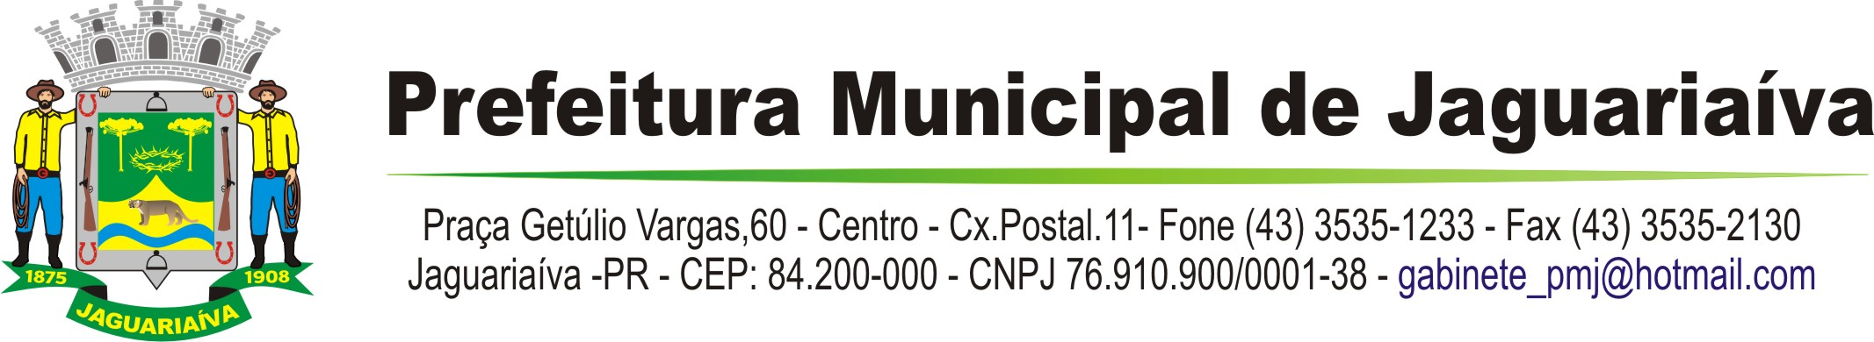
GABINETE DO PREFEITO

LEI Nº 1856/2009

SÚMULA: Dispõe sobre a revogação da Lei nº 1516/2002, que autorizou o Executivo Municipal a firmar Convênio com o Conselho Comunitário Dr. Santos.

AUTORIA: Poder Executivo

A Câmara Municipal de Jaguariaíva, Aprovou e eu, Prefeito Municipal na forma do disposto no artigo 67, inciso IV da Lei Orgânica Municipal, SANCIONO a seguinte:

LEI

Art. 1º - A Lei nº 1516/2002, que autorizou o Poder Executivo Municipal de Jaguariaíva a firmar convênio com o Conselho Comunitário Dr. Santos, fica revogada em virtude de que o Hospital Carolina Lupion, passará a ser administrado exclusivamente pelo Poder Executivo Municipal, através da Secretaria de Saúde.
Art. 2º - Fica o Poder Executivo autorizado a reincidir e extinguir o Convênio celebrado entre a Prefeitura Municipal de Jaguariaíva e o Conselho Comunitário Dr. Santos, datada, de 1º de outubro de 1992.

Art. 3º - As despesas correspondentes ocorrerão a conta orçamento municipal.
Art. 4º - A revogação do Convênio é de caráter total, assumindo o município integralmente as atividades até então desempenhadas pelo Conselho Comunitário Dr. Santos.

Art. 5º - Esta Lei entre em vigor na data de sua publicação.
Gabinete do Prefeito de Jaguariaíva, 10 de março 2009.

OTÉLIO RENATO BARONI
Prefeito

